**智能视觉系统**

**设计说明书**

华中科技大学计算机学院

2022年10月

1. 引言 4

1.1. 编写的目的 4

1.2. 背景 4

1.3. 定义 5

1.4. 参考资料 5

2. 任务概述 6

2.1. 目标 6

2.2. 用户的特点 6

2.3. 假定和约束 6

3. 需求规定 7

3.1. 主菜单功能 7

3.1.1. 主菜单打开 7

3.1.2. 新建解决方案 8

3.1.3. 主菜单-打开解决方案 8

3.1.4. 保存解决方案 9

3.1.5. 另存解决方案 9

3.1.6. 解决方案锁定与解锁 9

3.1.7. 启动“导入 CAD模型”功能 11

3.1.8. 启动“导出CAD模型”功能 11

3.1.9. 主菜单-导入元素 12

3.1.10. 主菜单-导出 19

3.1.11. 打开选项设置 20

3.1.12. 进入“窗口”功能 20

3.1.13. 打开“帮助”功能 21

3.1.14. 主菜单-最近解决方案 21

3.1.15. 退出系统 22

3.2. 导入、导出 CAD模型 22

3.2.1. 导入 CAD 22

3.2.2. 导出 CAD 24

3.3. 选项设置 26

3.3.1. -程序设置 26

3.4. 窗口 63

3.4.1. 窗口-恢复默认窗口位置 65

3.4.2. 窗口-切换影像工具窗口位置 66

3.4.3. 窗口-切换图形窗口位置 67

3.4.4. 窗口-切换数据窗口位置 68

3.4.5. 窗口-IO 监视窗口 69

3.4.6. 窗口-快捷窗口 70

3.5. 帮助 71

3.5.1. 帮助-Help 72

3.5.2. 帮助-显示许可条款 73

3.5.3. 帮助-程序记录查看窗口 74

3.5.4. 帮助-支持工具 75

3.5.5. 帮助-关于 76

3.6. 影像操作窗口控制 77

3.6.1. 影像窗口的浮动窗口显示 78

3.6.2. 影像窗口的第二屏幕上显示 78

3.7. 元素测量 79

3.7.1. 欲测元素类型选择 79

3.7.2. 元素测量工具选择 79

3.7.3. 测量方法选择 80

3.7.4. 元素标签 80

3.7.5. 自动/手动测量切换 80

3.7.6. 锁定工具 80

3.7.7. 删除测量点 82

3.7.8. 居中测量 82

3.7.9. 测量“点”元素： 83

3.7.10. 测量“直线”元素： 87

3.7.11. 测量“圆”元素： 93

3.7.12. 测量圆“弧”元素： 98

3.7.13. 测量“椭圆”元素： 102

3.7.14. 测量“键槽”元素： 106

3.7.15. 测量“方形键槽”元素： 109

3.7.16. 测量“曲线”元素： 114

3.7.17. 保存影像图片 118

3.8. CCD 对焦 120

3.9. 影像操作环境设置 121

3.10. CCD-滤镜 122

3.10.1. 图像预处理 122

3.10.2. 重新定位 125

3.11. 灯源控制 129

3.12. CAD图形操作 137

3.13. 输出 146

3.14. FormError 图形报告区 180

3.15. 双数据区 191

3.16. 导航区 244

3.16.1. 导航区-影像导航区 244

3.17. 功能操作区 249

3.17.1. 快速操作区 249

3.18. 机器状态区 400

3.19. 对性能的规定 483

3.19.1. 精度 483

3.19.2. 时间特性要求 483

3.19.3. 灵活性 484

3.20. 输入输出要求 484

3.21. 数据管理能力要求（针对软件系统） 484

3.22. 故障处理要求 484

3.23. 其他专门要求 484

4. 运行环境规定 485

4.1. 设备 485

4.2. 支持软件 485

4.3. 接口 485

4.4. 控制 485

# 引言

## 编写的目的

说明编写这份需求说明书的目的,指出预期的读者.

## 背景

* a. 待开发的系统的名称;
* b.本项目的任务提出者、开发者、用户；
* c.该系统同其他系统或其他机构的基本的相互来往关系。

## 定义

列出本文件中用到的专门术语的定义和外文首字母组词的原词组。

## 参考资料

列出用得着的参考资料。

# 任务概述

## 目标

叙述该系统开发的意图、应用目标、作用范围以及其他应向读者说明的有关该系统开发的背景材料。解释被开发系统与其他有关系统之间的关系。

## 用户的特点

列出本系统的最终用户的特点，充分说明操作人员、维护人员的教育水平和技术专长，以及本系统的预期使用频度。

## 假定和约束

列出进行本系统开发工作的假定和约束。

# 运行环境规定

## 设备

列出运行该软件所需要的硬设备。说明其中的新型设备及其专门功能，包括：

a.处理器型号及内存容量

b.外存容量、联机或脱机、媒体及其存储格式，设备的型号及数量

c.输入及输出设备的型号和数量，联机或脱机；

d.数据通信设备的型号和数量

e.功能键及其他专用硬件

## 支持软件

列出支持软件，包括要用到的操作系统、编译程序、测试支持软件等。

## 接口

说明该系统同其他系统之间的接口、数据通信协议等。

## 控制

说明控制该系统的运行的方法和控制信号，并说明这些控制信号的来源。

# 需求规定

## 主菜单功能

主菜单主要是集成了一些功能的入口。通过鼠标对应的菜单项，就可以快速打开对应功能。

### 主菜单打开

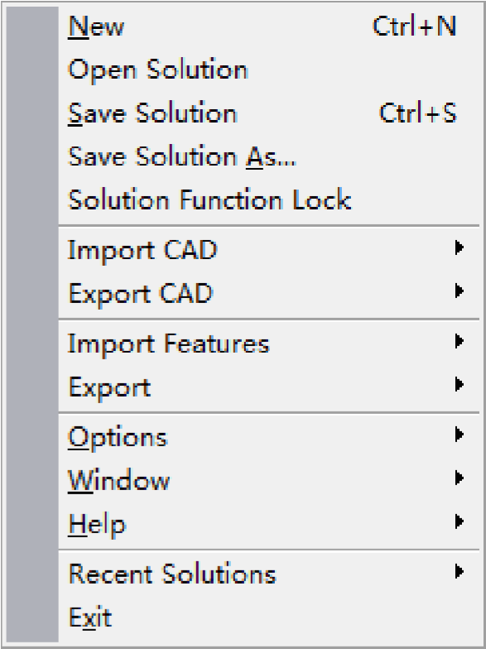鼠标点击主窗口工具条上的主菜单图标，则显示主菜单功能界面，

主菜单上主要包括、新建解决方案、打开解决方案、保存解决方案、另存解决方案、锁定解决方案、导入 CAD、导出 CAD、导入元素、导出 Q-Das、选项设置、窗口、帮助、最近解决方案和退出系统等功能的入口。

### 新建解决方案

单击菜单项，或者按快捷键为“**Crtl+N**” ，启动新建解决方案功能。

这时，清除当前软件状态下所有的内容，使系统回到启动时初始状态。即： 1，清空元素数据区中所有的元素；2，清空公差数据区中所有的公差；3，清空坐标系数据区的所有坐标系；4，清空测量程序数据区中的 DMIS 测量程序；5，清空输出窗口中所有输出的内容；6，清空 Form 误差窗口中内容；7，清空各个操作区中输入的数值1；8，复位各种设置；9，清空图形报告窗口中所有的报告窗口。

坐标系数据区的对焦平面不会被清空，方便下次使用时调用对焦平面，不需要重复对焦，提高测量效率

## 对性能的规定

### 精度

说明对该系统的输入、输出数据精度的要求，可能包括传输过程中的精度。

### 时间特性要求

说明对于该系统的时间特性要求。

### 灵活性

说明对该系统的灵活性的要求，即当需求发生某些变化时，该系统对这些变化的适应能力。

## 输入输出要求

解释各输入输出数据类型，并逐项说明其媒体、格式、数值范围、精度等。对系统的数据输出及必须标明的控制输出量进行解释并举例。

## 数据管理能力要求（针对软件系统）

说明需要管理的文卷和记录的个数、表和文卷的大小规模，要按可预见的增长对数据及其分量的存储要求作出估算。

## 故障处理要求

列出可能的软件、硬件故障以及对各项性能而言所产生的后果和对故障处理的要求。

## 其他专门要求

如用户单位对安全保密的要求，对使用方便的要求，对可维护性、可补充性、易读性、可靠性、运行环境可转换性的特殊要求等。

# 1总体设计

### 主菜单-打开解决方案

单击菜单项或者按快捷键为“Crtl+O”则启动“打开解决方案”功能。

它用来打开以前保存过的解决方案文件，解决方案包含：1，原方案中所有的元素的理论和实际数据；2，原方案中导入的 CAD 模型；3，公差数据区中所有的公差；4，坐标数据区的所有的坐标；5，程序数据区中的零件的 DMIS 测量程序；6，输出窗口中所有输出的内容；7，Form 误差窗口中内容 ；8，图形报告窗口中所有的报告窗口内容。

## 系统总控



单击菜单项或者按快捷键“**Crtl+S**” ，则启动“保存解决方案”功能。用来保存当前程序状态到解决方案文件。不保存探头数据。

选择菜单后系统自动弹出“保存方案文件”对话框：

# 前端系统设计

## 启动页面设置

在router.js中，设置根路径的渲染组件为LoginWindow.vue，将其渲染到index.html中的id为App的div标签中去。

## 主窗口

### 主窗口界面设计



图表 6‑1

在src/pages/Mainwindow.vue中定义。 使用vue框架、Element-Plus组件语法，定义了主窗口界面。

该文件中template标签类内容负责html元素展示。由于使用了element-plus第三方库中html元素自带部分固定格式，所以style标签中内容负责额外或定制的格式渲染与补充。

主界面样式布局分为header菜单栏部分以及下部展示区域。菜单栏内容有六个菜单项，位于页面顶部横排放置，分别是文件、系统、试图、其他、流程图和图片展示菜单项。菜单左边是一个logo图片，z-index：999将图片置顶与header之上。

### 主窗口功能设计

主窗口功能设计在mainWindow.js中。

#### 菜单功能导航

点击菜单项之后，触发onMenuClick函数，该函数实现在mainWindow.js中实现，会根据传入的参数，调用jump.js中的jump函数去查询Map构建的路由映射表，找到对应的路径进行跳转，导航到对应的界面中去。

以下为菜单功能导航流程图

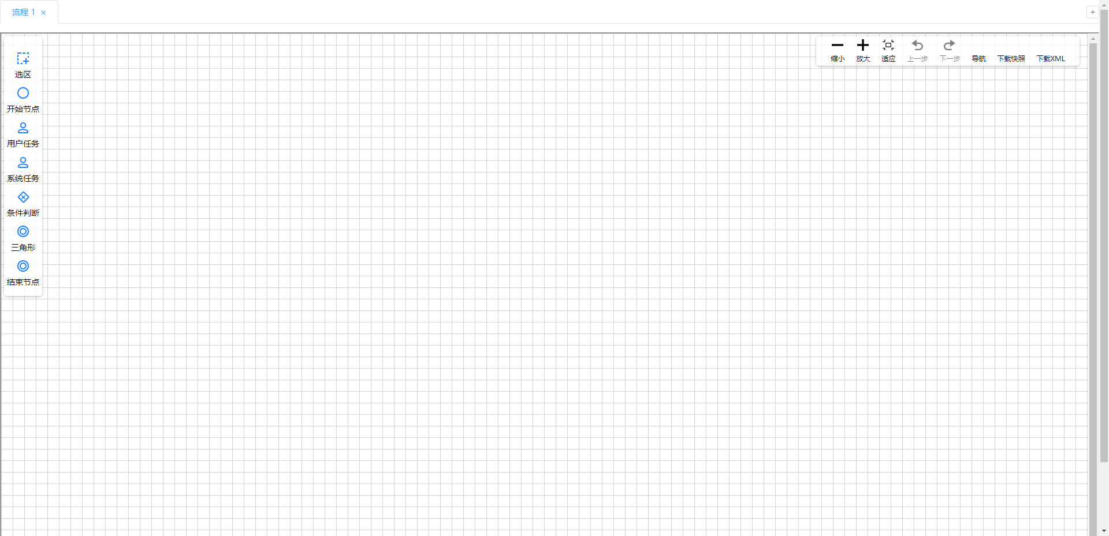

图表 6‑2

## 用户登录

### 登录界面设计



图表 6‑3

在src/pages/LoginWindow.vue中定义。 使用vue框架、Element-Plus组件语法定义了用户登录界面。

该文件中template标签类内容负责html元素展示。由于使用了element-plus第三方库中html标签元素自带部分固定格式，所以style标签中内容负责额外或定制的格式渲染与补充。

登录界面样式布局分为左右两个部分。左边el-aside区域显示联运科技背景图大图， 右边el-main区域显示登录表单以及登录按钮。

### 登录功能设计

登录功能在js/login.js中实现。

#### 登录请求

当按下登录按钮时，执行onLoginBtnClick()函数。在js/login.js中实现此函数。该函数会调用jump.js中的jump函数去查询路由映射表，找到对应的路径进行跳转，导航到对应的界面中去。

以下为登录请求流程图。



图表 6‑4

## 流程图编辑

### 流程图编辑界面设计



图表 6‑5

在src/components/ProcessDp.vue中定义。 使用vue框架、Element-Plus组件、Logic-Flow组件语法，定义了流程图界面。流程图界面包含由组件UserLF.vue组件渲染的<iframe>标签，也是每个标签页内容。

### 流程图编辑功能设计

#### 标题内容

内容

#### 标题内容

内容

## 图像操作

，分别是 **IGES、 STEP、DXF 和 Drill** 格式的文件

### 图像操作界面设计

。具体功能

### 图像操作功能设计

说明在3.2.1节。

### 图像操作界面样式设计

sss

# 后端系统设计

### 启动“导出CAD模型”功能

单击菜单项，启动“导出CAD”功能。系统默认支持 Iges 和 DXF 两种格式的数据输出，具体功能说明在3.2.2节。

# 云端系统设计

From Text File…-此功能可以将客户提供的理论点直接导入软件测量，然后拟合成曲线计算曲线轮廓度，如果导入实际数据.理论数据文件不能为空,如果只有实际数据文件

# 网络通信设计

，可以把理论/实际数据文件都设置为同一个文件即可。 案例如下： 客户图纸要求：